算法分析与设计

实验03

实验目的
- 掌握动态规划的概念：最优子结构和子问题重叠性质。
- 掌握动态规划的解题步骤。
- 掌握采用动态规划解决矩阵连乘、最长公共子序列、凸多边形的最优三角剖分问题、简单0-1背包问题和最优二叉搜索树问题。

实训内容
- 熟练掌握动态规划的最优子结构性质和子问题重叠性质，并使用算法模拟软件辅助理解矩阵连乘的求解过程。

- 算法实现题：3-3石子合并问题（P83）。编程实现，然后分析该问题的子问题重叠性质，并证明该问题的最优子结构性质。
- 证明
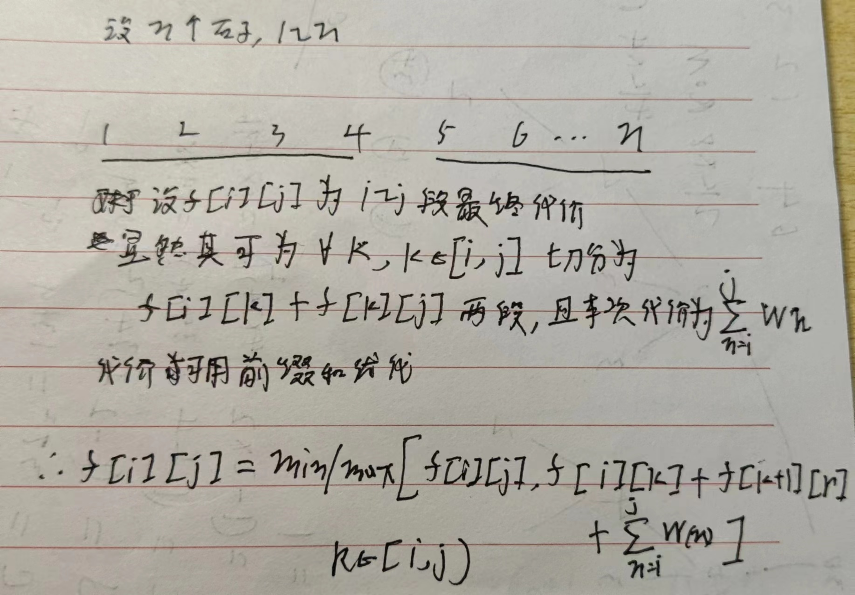
- 区间DP实现：
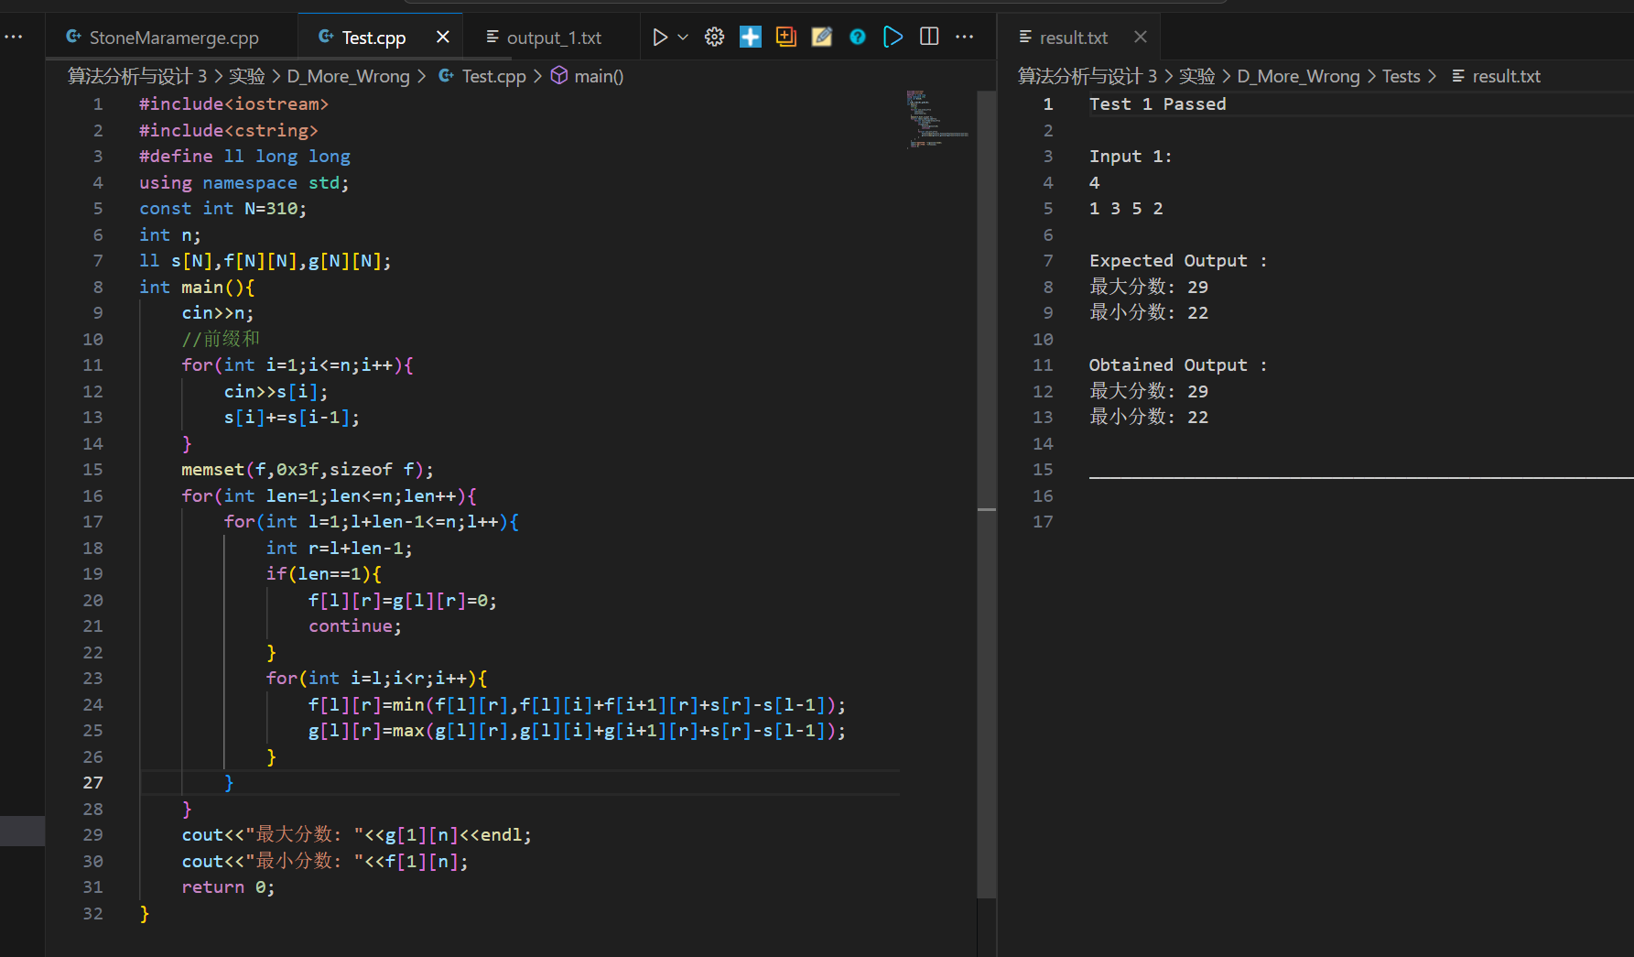
- 算法实现题：3-6租用游艇问题（P84）。
- 证明
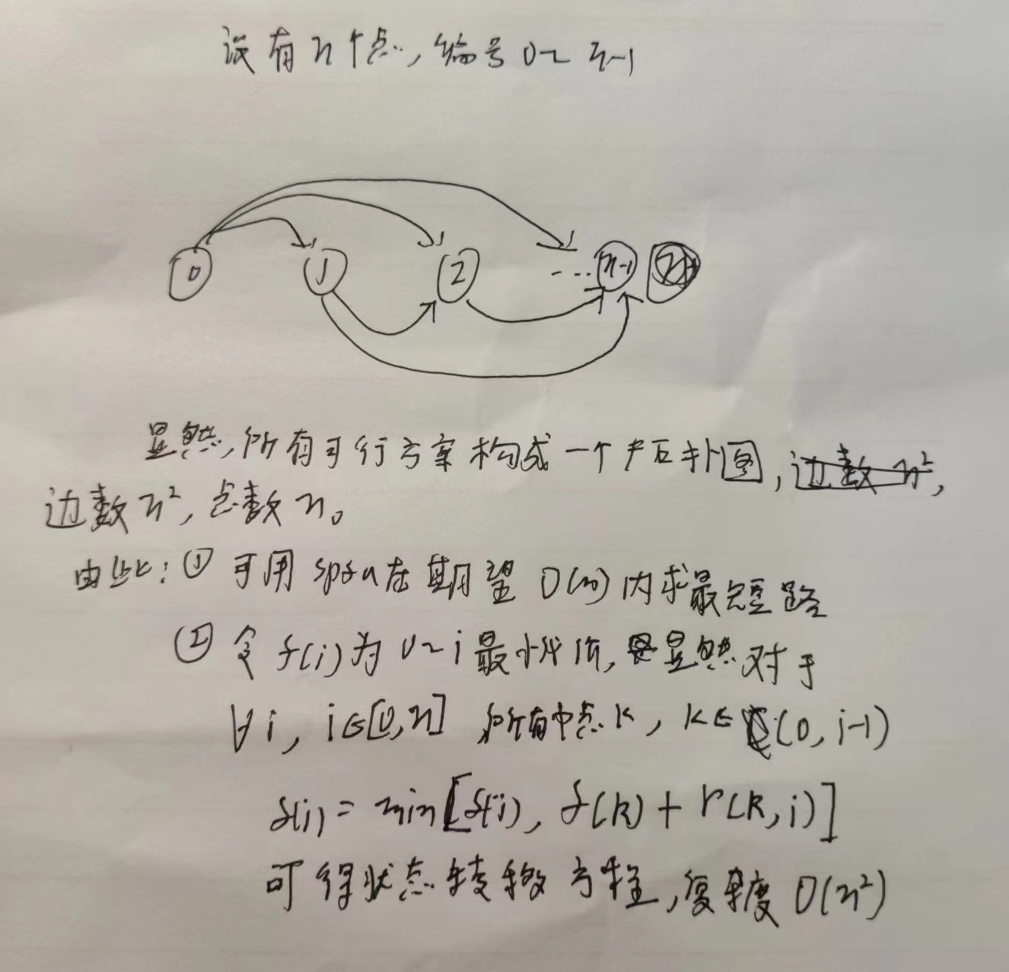
- 线性DP实现
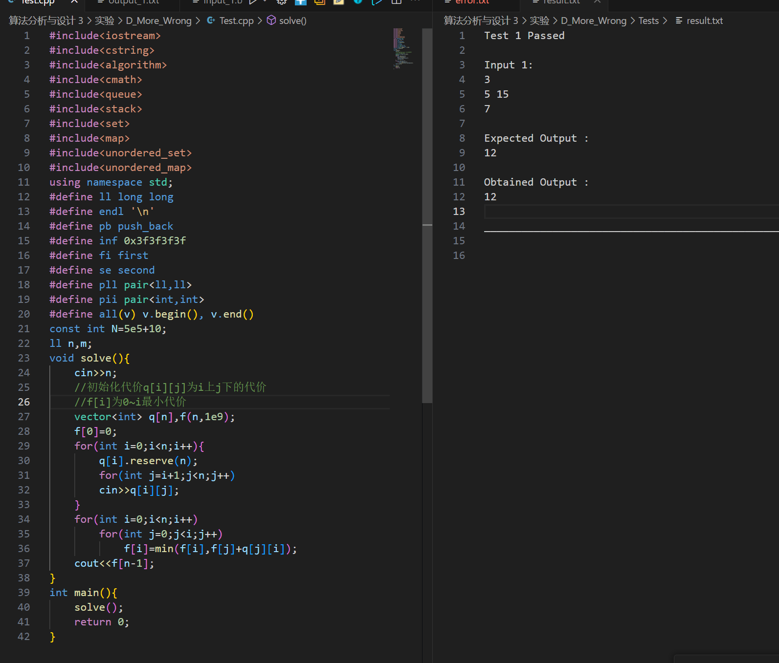
- spfa图论实现
